Chủ đề: [Giải toán 6 sách kết nối tri thức với cuộc sống] tập 2 - Bài 28. Số thập phân.
Dưới đây Đọc tài liệu xin gợi ý trả lời Câu hỏi trang 36 SGK Toán lớp 6 Tập 2 sách Kết nối tri thức với cuộc sống theo chuẩn chương trình mới của Bộ GD&ĐT:

Giải Câu hỏi trang 36 Toán lớp 6 Tập 2 Kết nối tri thức
Câu hỏi : a) Làm tròn 24,037 đến hàng phản mười ta được kết quả là 24,0.
Trong câu a, nếu viết kết quả làm tròn là 24 thì có đúng không?
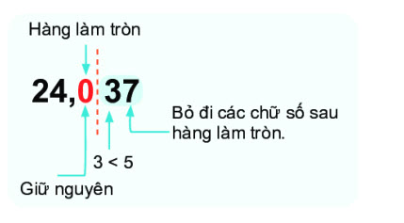
Giải
Trong câu a, nếu viết kết quả làm tròn là 24 vẫn được vì số 24,037 làm tròn tới hàng phần mười là 24,0; chữ số hàng làm tròn là số 0 nên được bỏ đi.
-/-
Vậy là trên đây Đọc tài liệu đã hướng dẫn các em hoàn thiện phần giải toán 6: Câu hỏi trang 36 Toán lớp 6 Tập 2 Kết nối tri thức. Chúc các em học tốt.

